Sección #3 – Primer servidor web en AWS

**Procedimiento**

**Lanzamiento de una Instancia EC2:**

Comenzamos el proceso seleccionando una Amazon Machine Image (AMI), que nos proporcionó una plantilla preconfigurada para nuestra instancia, adecuada a nuestras necesidades específicas de aplicación.

Elegimos un tipo de instancia basado en los recursos que requeríamos, como CPU y memoria, adecuados para soportar nuestra carga de trabajo.

Configuramos las redes y las opciones de seguridad, lo que incluyó establecer grupos de seguridad para controlar el acceso a la instancia.

Definimos scripts de datos de usuario que automatizaron la configuración inicial de la instancia, facilitando su despliegue y configuración operativa desde el primer arranque.

**Configuración de Seguridad:**

Tras el lanzamiento, ajustamos las reglas de seguridad para asegurarnos de que sólo los tráficos necesarios y seguros pudieran acceder a nuestra instancia. Esto fue vital para proteger los datos y los servicios que se ejecutaban en la instancia.

Modificamos las reglas de entrada del grupo de seguridad para permitir conexiones HTTP, permitiendo el acceso al servidor web que configuramos, asegurando que nuestro contenido web fuera accesible externamente de manera.

**Monitoreo y Diagnóstico:**

Utilizamos las herramientas de monitoreo proporcionadas por AWS para observar continuamente el desempeño y la salud de nuestra instancia. Estas herramientas nos ayudaron a verificar que todo funcionara como debía y a detectar cualquier problema operativo o de rendimiento tempranamente.

Revisamos los registros del sistema y utilizamos las capturas de pantalla de la consola de AWS para diagnósticos más profundos, lo cual fue crucial para mantener la estabilidad y la eficiencia operativa.

**Protección de la Instancia:**

Implementamos configuraciones para proteger nuestra instancia de detenciones o terminaciones accidentales. Activamos protecciones específicas para garantizar que nuestra instancia continuara operando sin interrupciones, salvaguardando así contra pérdidas de servicio o datos.

**Redimensionamiento de Recursos:**

Según fue necesario, ajustamos los recursos asignados a nuestra instancia. Esto incluyó cambiar el tipo de instancia a una más potente cuando las demandas de procesamiento o memoria aumentaron y expandir el almacenamiento disponible para acomodar un volumen mayor de datos.

Estos ajustes nos permitieron escalar de manera efectiva y mantener un rendimiento óptimo a medida que evolucionaron nuestras necesidades y condiciones operativas.

**Capturas**

**Consola con un servidor web con la protección contra terminación habilitada**

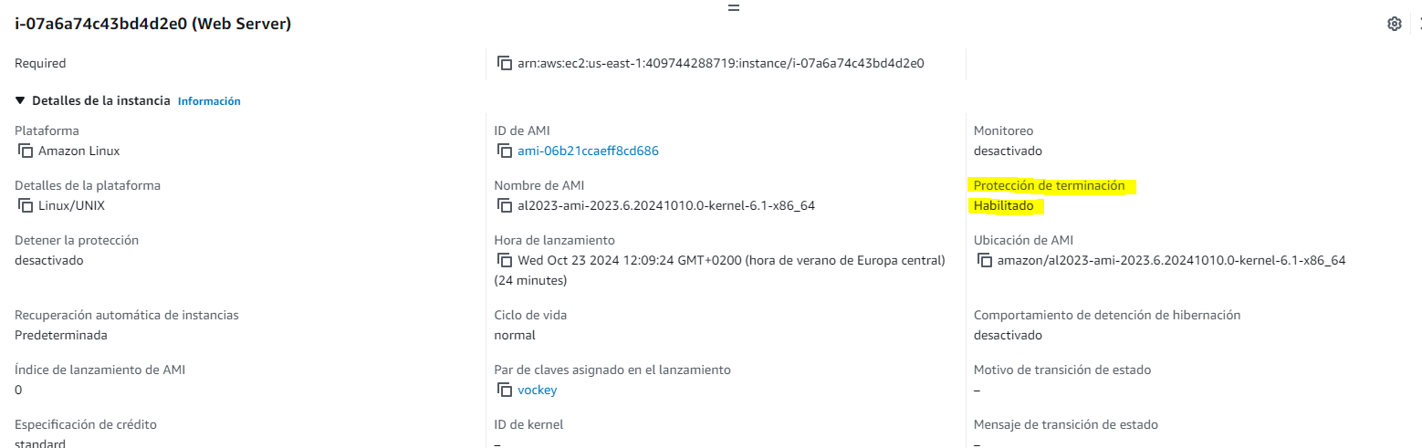

**Navegador web con la página web desplegada**

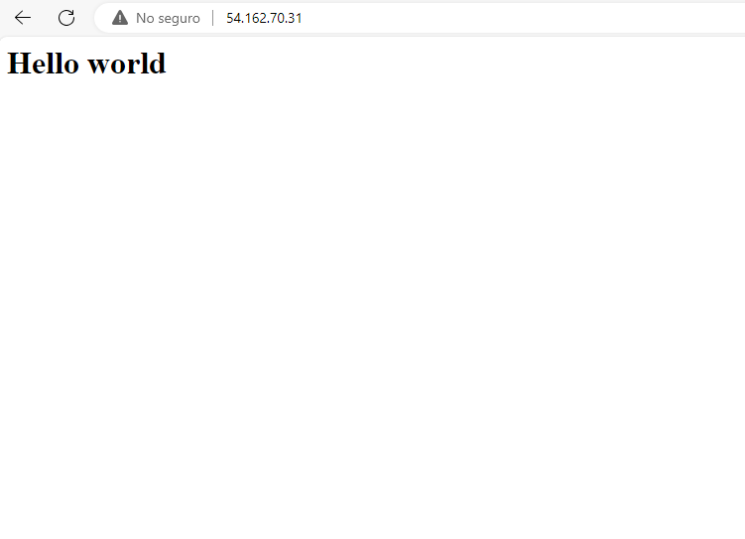

**Captura del monitoreo de la instancia EC2**

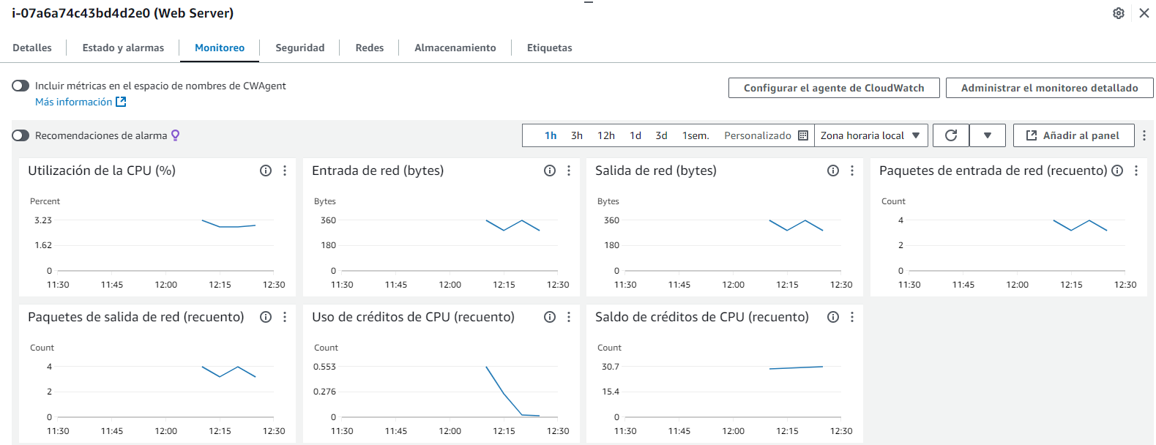

**Grupo de seguridad que utiliza el servidor web para permitir el acceso HTTP**

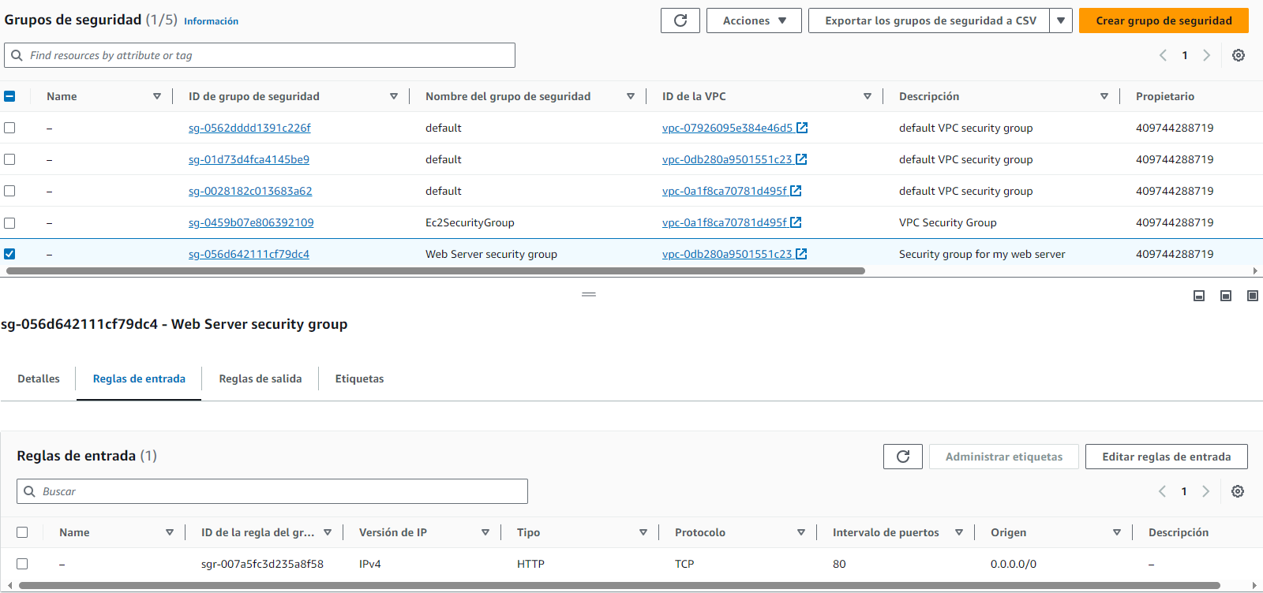

**Tamaño de la instancia de Amazon EC2 reescalada a la escala necesaria**

Antes

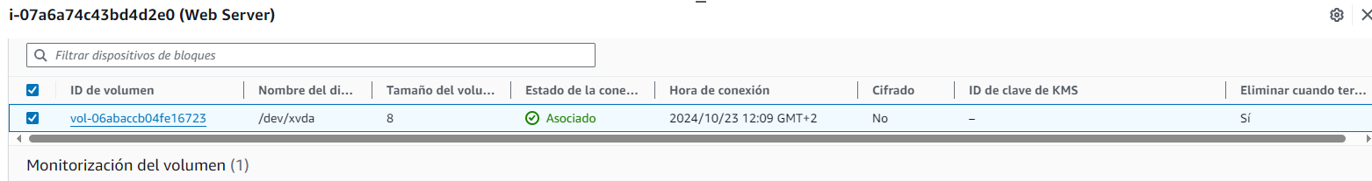

Después

